2018-08-30 Laravel 数据库php代码操作学习记录

用终端通过输入命令行来开启服务其实是一种快捷方式，但是过多的数据库操作对象还是需要在工程里进行操作的，这样目录结构相对清晰，下面来说一下php工程里进行数据库模型的操作。

先看下用article模型来访问并获取数据最后展示在网页上的效果，其中：update是之前的文章表里保存的title，content是文章表里保存的content，下面来捋顺下实现过程。

1、在控制器里先引入Article模型，

2、引入获取系统时间项，这个可选

3、通过路由划分路径及参数

4、在控制器里实现该接口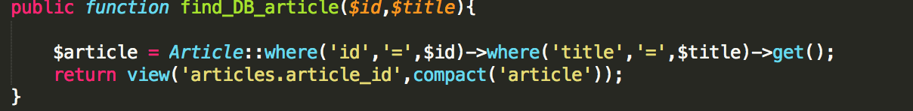

这里需要传过来两个参数，id及title，最后返回视图的方式通过MVC，compact向界面传值，传值还可以通过：->with([‘param’=>’param_f’])来实现。

5、界面进行赋值

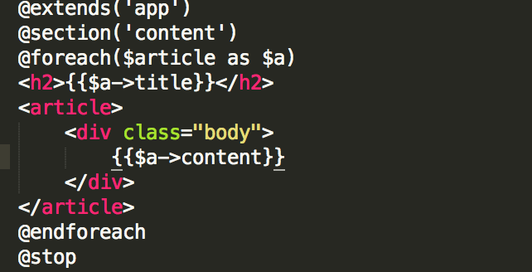

这里返回的是查询结果数组，若想对每个对象进行解析数据需要进行遍历然后对标签赋值相应属性数值